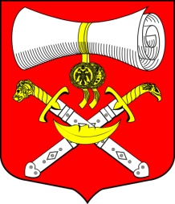

СОВЕТ ДЕПУТАТОВ
МУНИЦИПАЛЬНОГО ОБРАЗОВАНИЯ
ХВАЛОВСКОЕ СЕЛЬСКОЕ ПОСЕЛЕНИЕ
ВОЛХОВСКОГО МУНИЦИПАЛЬНОГО РАЙОНА
ЛЕНИНГРАДСКОЙ ОБЛАСТИ
ЧЕТВЕРТОГО СОЗЫВА

РЕШЕНИЕ

от 03 октября 2023 года |  | № 53

Об утверждении схемы многомандатного избирательного округа
по выборам депутатов совета депутатов
муниципального образования Хваловское сельское поселение
Волховского муниципального района Ленинградской области

В соответствии с пунктами 2, 4, 8 статьи 18 Федерального закона от 12 июня 2002 года № 67-ФЗ «Об основных гарантиях избирательных прав и права на участие в референдуме граждан Российской Федерации», частью 5 статьи 9 областного закона от 15 марта 2012 года №20-оз «О муниципальных выборах в Ленинградской области», руководствуясь частью 1 статьи 7 и частью 2 статьи 20 Устава муниципального образования Хваловское сельское поселение, решением Территориальной избирательной комиссии Волховского муниципального района Ленинградской области №18 от 07 сентября 2023года « об определении схемы многомандатного избирательного округа по выборам депутатов совета депутатов муниципального образования Хваловское сельское поселение Волховского муниципального района совет депутатов муниципального образования Хваловское сельское поселение Волховского муниципального района Ленинградской области решил:

1. Утвердить схему многомандатного избирательного округа и графическое изображение схемы многомандатного избирательного округа по выборам депутатов совета депутатов муниципального образования Хваловское сельское поселение Волховского муниципального района Ленинградской области согласно приложению 1,2.

2. Контроль за исполнением настоящего решения возложить на председателя совета депутатов муниципального образования Хваловское сельское поселение Волховского муниципального района Ленинградской области Романову Л.С.

3. Решение опубликовать (обнародовать) в газете «Провинция.Северо-Запад» и на официальном сайте Хваловского сельского поселения в информационно-телекоммуникационной сети «Интернет».

Глава муниципального образования
Хваловское сельское поселение Л.С.Романова

Приложение №1
к решению совета депутатов
МО Хваловское сельское поселение
№ 53 от03.10.2023

Cхема
многомандатного избирательного округа
по выборам депутатов совета депутатов
муниципального образования Хваловское сельское поселение
Волховского муниципального района Ленинградской области

Количество избирателей в муниципальном образовании – 681

Количество многомандатных избирательных округов – 1

Количество мандатов – 10

Описание многомандатного избирательного округа

Хваловский многомандатный избирательный округ № 1:
В границы Хваловского многомандатного избирательного округа № 1 входит вся территория муниципального образования Хваловское сельское поселение.
Текстовое описание границ Хваловского многомандатного избирательного округа № 1 совпадает с текстовым описанием границ муниципального образования Хваловское сельское поселение Волховского муниципального района Ленинградской области

Описание прохождения границ:
- Точка 1 расположена на пересечении южной и западной границ лесного квартала 111 Мыслинского участкового лесничества Волховского лесничества.
- По смежеству с Усадищенским сельским поселением
От точки 1 до точки 40 по границам лесных кварталов 111, 94, 85, 57, 56, 55, 54, 53, 52, 51, 50, 49, 40, 39, 38, 27, 16, 7 Мыслинского участкового лесничества Волховского лесничества.
- По смежеству с Колчановским сельским поселением
От точки 40 до точки 118 по границе лесного квартала 2 Мыслинского участкового лесничества Волховского лесничества, далее по границам лесных кварталов 176, 173, 170, 162, 152, 153, 154, 145, 138, 133, 132, 177, 127, 115 Сясьстроевского участкового лесничества Волховского лесничества.
От точки 118 до точки 131 по линиям, последовательно соединяющим точки, до границы лесного квартала 112 Сясьстроевского участкового лесничества Волховского лесничества.
От точки 131 до точки 137 по границе лесного квартала 112 Сясьстроевского участкового лесничества Волховского лесничества, далее по границам лесных кварталов 32, 33, 34 Хваловского участкового лесничества Волховского лесничества до реки Холмача, не пересекая ее.
От точки 137 до точки 176 по береговой линии реки Холмача.
От точки 176 до точки 193, пересекая реку Холмача, по границам лесных кварталов 35, 62, 37 Хваловского участкового лесничества Волховского лесничества.
От точки 193 до точки 194 по линии, соединяющей точки, до границы лесного квартала 63 Хваловского участкового лесничества Волховского лесничества.
От точки 194 до точки 229 по границам лесных кварталов 63, 46, 38, 39, 40, 41, 42, 27, 10 Хваловского участкового лесничества Волховского лесничества, далее по границам лесных кварталов 138, 125, 118, 119, 127, 120, 121, 122, 123 Масельгского участкового лесничества Волховского лесничества.
- По смежеству с Тихвинским муниципальным районом
От точки 229 до точки 1 по границе муниципального района.

В границах населенных пунктов:
Деревень: Алферьево, Белое, Бисково, Бор, Васкиничи, Воскресенское, Гверстовка, Горка-Воскресенская, Горка-Хваловская, Дудачкино, Кириши, Коленец, Кулаково, Логиново, Лука, Льзи, Мелекса, Наволок, Надозерье, Остров, Погорелец-Воскресенский, Погорелец-Хваловский, Погостище, Поддубье, Порог, Прокшеницы, Пруди, Старково, Столбово, Сырецкое, Теребуня, Токарево, Усадище, Хвалово, Юхора.

Приложение №2
к решению совета депутатов
МО Хваловское сельское поселение
№ 53 от03.10.2023
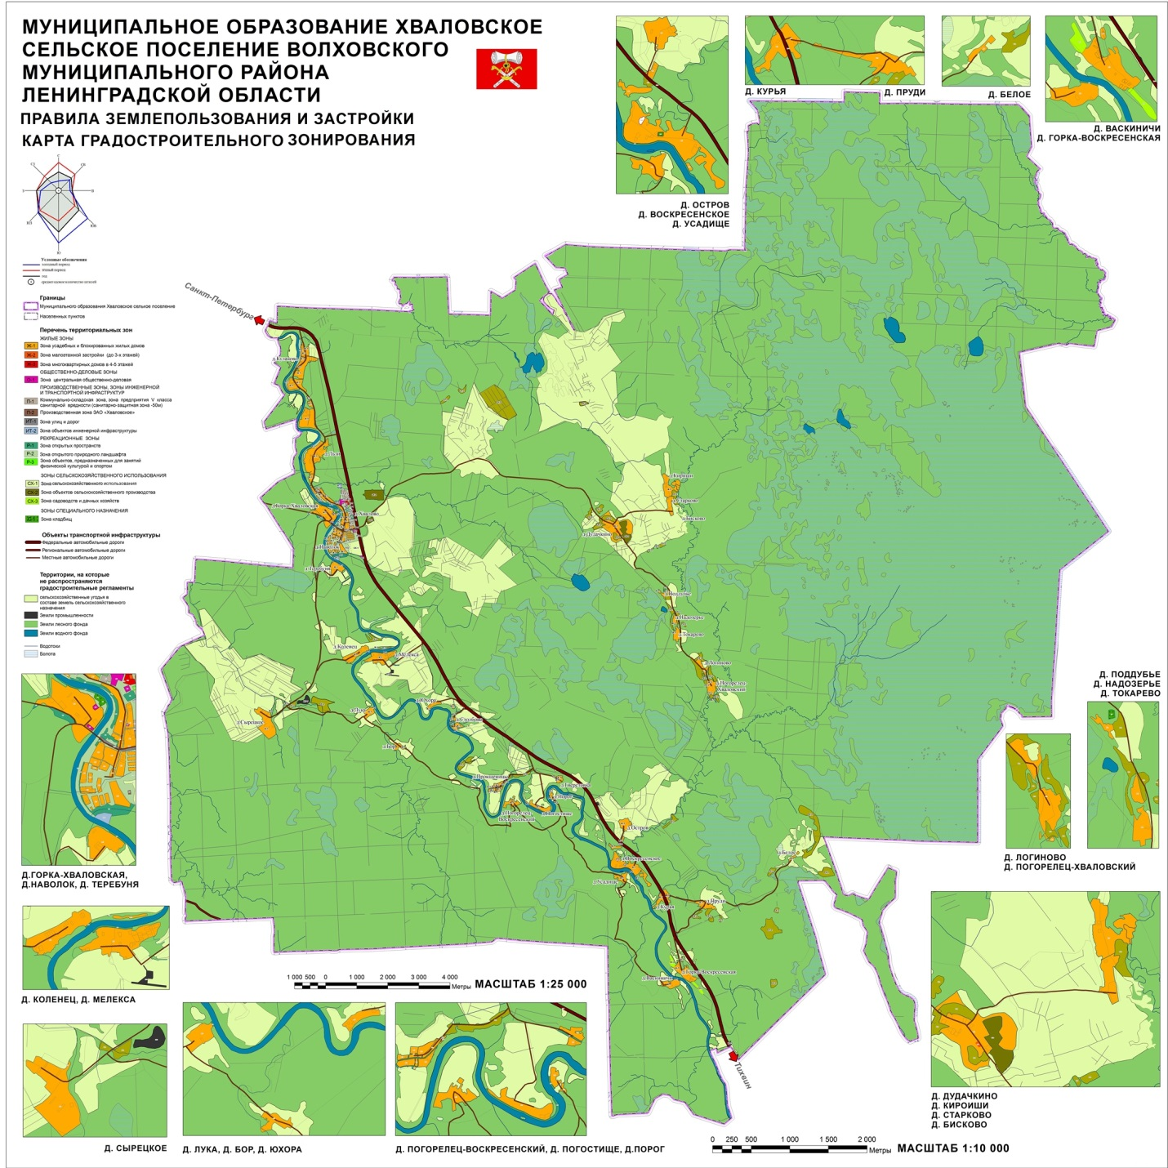

Областной закон Ленинградской области от 15.06.2010 № 32-оз «Об административно-территориальном устройстве Ленинградской области и порядке его изменения (принят ЗС ЛО 26.05.2010 г.) (с изменениями).

